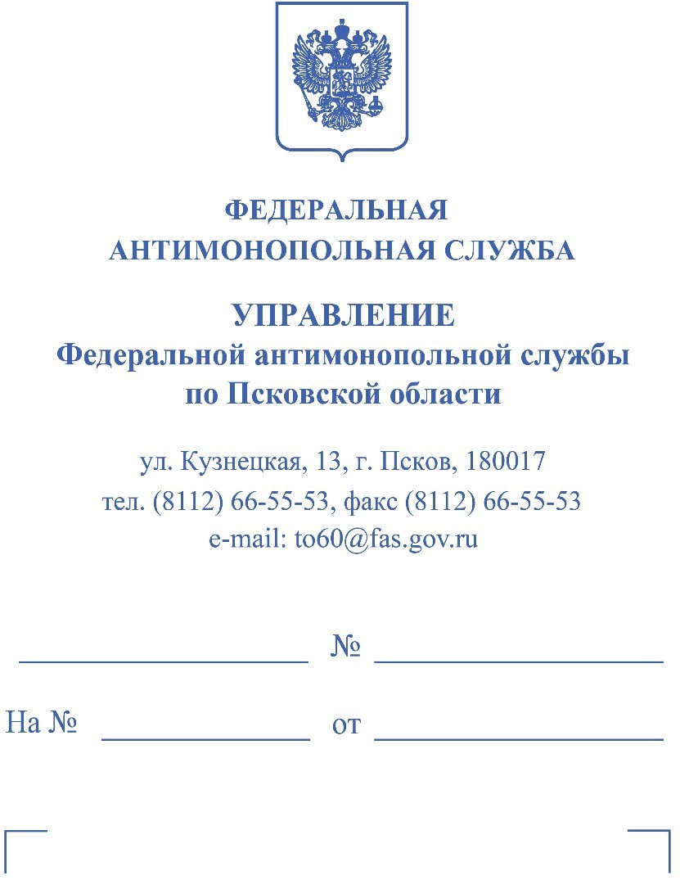

РЕШЕНИЕ
по делу №060/06/48-216/2024

«26» июня 2024 года г. Псков

Комиссия Псковского УФАС России по контролю в сфере закупок (далее – Комиссия) в составе:
рассмотрев жалобу с использованием системы видеоконференц-связи ООО «Решения в области строительства и проектирования медицинских объектов» на действия комиссии по закупкам при подведении итогов электронного аукциона на поставку системы восстановления функции ходьбы в виде беговой дорожки/эллиптического тренажера (регистрационный номер: 759-А-ГЗ) (номер извещения: 0157200000324000661) и в результате осуществления внеплановой проверки в соответствии с п.1 ч.15 ст.99 Федерального закона от 05.04.2013 № 44-ФЗ «О контрактной системе в сфере закупок товаров, работ, услуг для обеспечения государственных и муниципальных нужд» (далее – Закон о контрактной системе),

УСТАНОВИЛА:

03.06.2024 уполномоченным органом – Комитетом по закупкам Псковской области по заданию Заказчика – Комитета по здравоохранению Псковской области объявлен электронный аукциона на поставку системы восстановления функции ходьбы в виде беговой дорожки/эллиптического тренажера (регистрационный номер: 759-А-ГЗ) (номер извещения: 0157200000324000661).
Извещение № 0157200000324000661 о проведении вышеуказанного электронного аукциона размещено в Единой информационной системе (далее – ЕИС) в сети Интернет www.zakupki.gov.ru 03.06.2024 16:15.
Начальная (максимальная) цена контракта – 14 308 533,34 рубля.
Дата и время окончания срока подачи заявок на участие в электронном аукционе (с учетом внесенных изменений) - 14.06.2024 09:00.
Оператор электронной площадки: ЭТП Газпромбанк.
Согласно протоколу подведения итогов определения поставщика (подрядчика, исполнителя) от 17.06.2024 №ИЭА1 на участие в аукционе подано 2 (две) заявки, все признаны соответствующими требованиям извещения. Победителем признана заявка №71, с предложением о цене контракта 14 165 448,00 рублей.
19.06.2024 (вх. № 3362-ЭП/24) поступила жалоба от Заявителя (участник закупки, заявка №70).
Рассмотрение жалобы состоялось 26.06.2024 в 11 часов 00 минут, с учетом перерыва, объявленного 25.06.2024 в 16.30, в связи с ознакомлением Заявителя с письменной позицией Заказчика с приложением дополнительных документов.
По мнению Заявителя, его права и законные интересы нарушены следующими действиями комиссии (жалоба вх. № 3362-ЭП/24 от 19.06.2024 и пояснения на возражения Заказчика, в материалах дела).
По мнению Заявителя, есть основания полагать, что заявка участника, признанного победителем, содержит недостоверную информацию, по показателям: максимальный вес пользователя, максимальная скорость и датчик ЧСС .
Представители Заказчика, уполномоченного органа, не согласились с доводами Заявителя и сообщили следующее (письменные объяснения, исх.№КЗ-21-110 от 24.06.2024, № ЗД-02-2801 от 24.06.2024, в материалах дела):
В составе заявки победитель аукциона предоставил характеристики предлагаемого к поставке оборудования - Роботизированный комплекс локомоторной терапии и реабилитации нижних конечностей «NeuroHelper» по ТУ 32.50.50-019-68709709-2022 VI. Модификация «Расширенный» Российская Федерация ООО НПФ «Реабилитационные технологии», показатели которого соответствуют значениям, требования к которым установлены в документе «Описание объекта закупки», входящим в состав извещения о проведении аукциона.
Информация, содержащаяся в заявке участника закупки с идентификационным номером заявки №71 полностью соответствовала требованиям, установленным извещением о проведении аукциона.
В результате рассмотрения жалобы установлено следующее:
В соответствии с подпунктами «а», «б» пункта 2 части 1 статьи 43 Закона о контрактной системе для участия в конкурентном способе заявка на участие в закупке, если иное не предусмотрено настоящим Федеральным законом, должна содержать предложение участника закупки в отношении объекта закупки с учетом положений части 2 настоящей статьи характеристики предлагаемого участником закупки товара, соответствующие показателям, установленным в описании объекта закупки в соответствии с частью 2 статьи 33 настоящего Федерального закона, товарный знак (при наличии у товара товарного знака); наименование страны происхождения товара в соответствии с общероссийским классификатором, используемым для идентификации стран мира, с учетом положений части 2 настоящей статьи. Заказчик не вправе требовать представление указанных документов, если в соответствии с законодательством Российской Федерации они передаются вместе с товаром.
Частью 5 статьи 43 Закона о контрактной системе установлено, что подача заявки на участие в закупке означает согласие участника закупки, подавшего такую заявку, на поставку товара, выполнение работы, оказание услуги на условиях, предусмотренных извещением об осуществлении закупки, документацией о закупке (в случае, если настоящим Федеральным законом предусмотрена документация о закупке), и в соответствии с заявкой такого участника закупки на участие в закупке.
В силу подпункта «а» пункта 1 части 5 статьи 49 Закона о контрактной системе члены комиссии по осуществлению закупок не позднее двух рабочих дней со дня, следующего за датой окончания срока подачи заявок на участие в закупке, но не позднее даты подведения итогов определения поставщика (подрядчика, исполнителя), установленной в извещении об осуществлении закупки рассматривают заявки на участие в закупке, информацию и документы, направленные оператором электронной площадки в соответствии с пунктом 4 части 4 настоящей статьи, и принимают решение о признании заявки на участие в закупке соответствующей извещению об осуществлении закупки или об отклонении заявки на участие в закупке по основаниям, предусмотренным пунктами 18 части 12 статьи 48 настоящего Федерального закона.
Согласно пункту 8 части 12 статьи 48 Закона о контрактной системе при рассмотрении вторых частей заявок на участие в закупке соответствующая заявка подлежит отклонению в случае выявления недостоверной информации, содержащейся в заявке на участие в закупке.
Из приведенных норм Закона о контрактной системе следует, что комиссия заказчика на стадии рассмотрения заявок и принятия решения о соответствии заявки требованиям извещения ограничена тем объемом информации и сведений, которые участник закупки представил в составе заявки.
В соответствии с извещением о проведении электронного аукциона Заказчиком приобретается оборудование, в том числе с следующими характеристиками:

Наименование характеристики | Значение характеристики | Единица измерения характеристики | Инструкция по заполнению характеристик в заявке | Обоснование включения характеристик в описание объекта закупки
Система восстановления функции ходьбы в виде беговой дорожки/эллиптического тренажера  КТРУ 26.60.13.190-00000688  Код вида номенклатурной классификации медицинских изделий 147370  (Тренажеры с биологической обратной связью для тренировки ходьбы и равновесия*) | 2 | шт.
Контроль ЧСС | Нет |  | Значение характеристики не может изменяться участником закупки | В соответствии с КТРУ
Максимальная скорость | ≥ 2 и ≤ 3.2 | км/ч | Участник закупки указывает в заявке конкретное значение характеристики | В соответствии с КТРУ
Максимальный вес пользователя | ≥ 120 | кг | Участник закупки указывает в заявке конкретное значение характеристики | Для использования пациентами с более крупными показателями массы тела
Участник закупки с идентификационный номер заявки 71 (победитель) в составе заявки на участие в аукционе подтвердил данные показатели, в том числе указал, что максимальная скорость 3,2 км/ч, максимальный вес пользователя – 120 кг, контроль ЧСС – нет.
В соответствии частью 3 статьи 43 Закона о контрактной системе требовать от участника закупки представления иных информации и документов, за исключением предусмотренных частями 1 и 2 настоящей статьи, не допускается.
Комиссия при оценке заявок должна была исходить из нормативных положений и сведений, изложенных в заявках, в связи чем ориентирование Заявителем исключительно на данные, указанные в каталоге продукции промышленности, в рассматриваемом случае является недопустимым.
В соответствии с пунктом 5 статьи 10 Гражданского Кодекса Российской Федерации добросовестность участников гражданских правоотношений и разумность их действий предполагаются.
Указанной норме корреспондируют положения части 5 статьи 43 Закона о контрактной системе, в соответствии с которой подача заявки на участие в закупке означает согласие участника закупки, подавшего такую заявку, на поставку товара, выполнение работы, оказание услуги на условиях, предусмотренных извещением об осуществлении закупки, документацией о закупке (в случае, если настоящим Федеральным законом предусмотрена документация о закупке), и в соответствии с заявкой такого участника закупки на участие в закупке.
Из вышеуказанного, следует, что комиссии следует ориентироваться на добросовестность участников закупки, а в случае установления недостоверности сведений о товаре, поставленной участником, Заказчик вправе отказаться от исполнения контракта.
В свою очередь представитель Заказчика при рассмотрении жалобы по существу указал, что приемке данного оборудования будет уделен особый контроль, в случает несоответствия Заказчик будет действовать в рамках алгоритма предусмотренного статье 95 Закона о контрактной системе.
Комиссия УФАС считает недопустимой ситуацию, при которой участник закупки представляет в составе заявки все необходимые сведения, а комиссия, не установив противоречивости между заявкой и требованиями извещения и описания объекта закупки, руководствуясь лишь предположениями и (или) опасениями о поставке товара не соответствующего требованиям, признает заявку несоответствующей условиям закупки, поскольку указанное обстоятельство свидетельствует о необоснованном расширении полномочий комиссии, действия которой нормативно ограничены проверкой заявок на предмет их соответствия требованиям извещения.
При этом, следует отметить, законодатель, не ограничивая закупочные комиссии в праве проверять информацию, включенную в заявки участников на предмет достоверности, не отменяет для заказчика обязанности принимать решение о несоответствии заявки участника закупки только при наличии однозначной, непротиворечивой информации, подтверждающей несоответствие.
21.06.2024 Заказчик направил запрос в ООО Научно-производственную фирму «Реабилитационные технологии» (исх. ЗД-02-2787) с просьбой подтвердить/опровергнуть соответствие характеристик, предлагаемого к поставке товара.
21.06.2024 Заказчик направил запрос (исх. ЗД-02-2786) победителю электронного аукциона на поставку Система восстановления функции ходьбы в виде беговой дорожки/эллиптического тренажера (номер извещения: 0157200000324000661) ООО «МЕДТЕХСЕВИС» с просьбой подтвердить соответствие характеристик предложенного к поставке медицинского изделия роботизированного комплекса локомоторной терапии и реабилитации нижних конечностей «NeuroHelper» по ТУ 32.50.50-019-68709709-2022 VI. Модификация «Расширенный» (регистрационное удостоверение РЗН 2024/22069 от 19.02.2024) характеристикам, отраженным в заявке на участие в электронном аукционе.
24.06.2024 Заказчиком получен ответ от победителя аукциона ООО «МЕДТЕХСЕВИС» (заявка 71). Своим письмом от 24.06.2024 № 36 ООО «МЕДТЕХСЕВИС» подтверждает соответствие заявки на участие предложенного к поставке медицинского изделия роботизированного комплекса локомоторной терапии и реабилитации нижних конечностей «NeuroHelper» по ТУ 32.50.50-019-68709709-2022 VI. Модификация «Расширенный». К своему письму ООО «МЕДТЕХСЕВИС» приложил письмо ООО Научно-производственную фирму «Реабилитационные технологии» от 24.06.2024 № 024, в котором производитель подтвердил соответствие характеристик потребности Заказчика.
24.06.2024 (исх. №025) производитель ООО Научно-производственная фирма «Реабилитационные технологии» в ответ на запрос Заказчика от 21.06.2024 № ЗД-02-2787 сообщил, что датчик ЧСС поставляется при необходимости, диапазон скоростей движения бегового полотна с максимальным значением 14 км/ч в комплекте с функцией изменения шага скорости позволяет установить требуемое максимальное значение 3,2 км/ч, кроме того дорожка оборудована датчиками заступа, в целях безопасности, а в основных механических параметрах комплекса указаны максимальные значения нагрузки на комплекс, 160 кг беговое полотно, подъемник системы разгрузки комплекса 150 кг.
Таким образом, что у комиссии уполномоченного органа отсутствовали правовые основания для признания заявки №71 победителя электронного аукциона несоответствующей.
На основании изложенного, довод Заявителя признан необоснованным.
В результате рассмотрения существа жалобы и проведения внеплановой проверки, руководствуясь частями 3, 15, 22 статьи 99, частью 8 статьи 106 Закона о контрактной системе, Комиссия Псковского УФАС России,

РЕШИЛА:

Признать жалобу ООО «Решения в области строительства и проектирования медицинских объектов» необоснованной.

Настоящее решение может быть обжаловано в суде, арбитражном суде в течение трех месяцев в установленном законом порядке.

